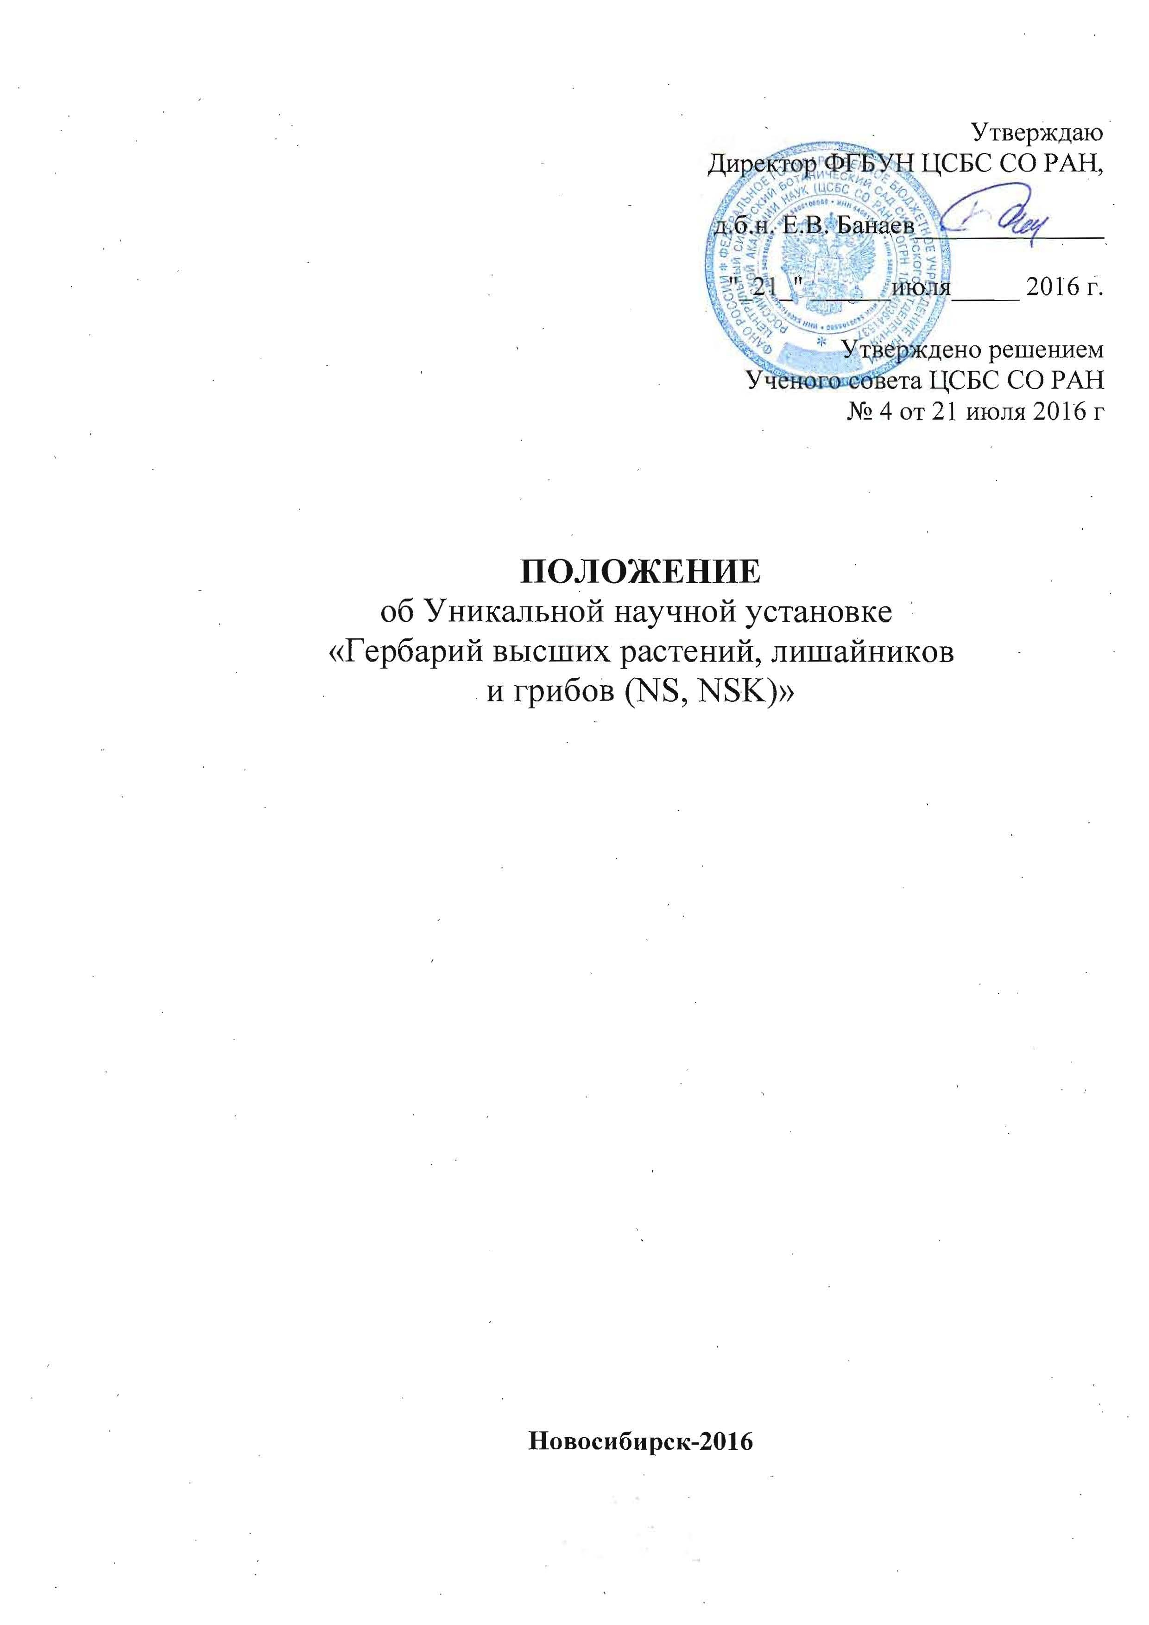

1. Общие положения
1.1. Уникальная научная установка «Гербарий высших растений, лишайников и грибов (NS, NSK)» (далее – УНУ «Гербарий») организована приказом директора Федерального государственного бюджетного учреждения науки Центрального сибирского ботанического сада Сибирского отделения Российской академии наук (далее – ЦСБС СО РАН) № 1253-35 от 30.06.2016 г.
1.2. УНУ «Гербарий» создана на основе гербарных фондов, хранящихся в ЦСБС СО РАН. Гербарий – научная коллекция сохраняемых (обычно высушиванием) растений и (или) грибов, препарированных и этикетированных по определенным правилам и расположенных по определенной системе. В состав УНУ «Гербарий» включены: гербарии высших сосудистых растений (NS, NSK), гербарные коллекции мхов, лишайников и грибов, дендрологический гербарий.
1.3. УНУ «Гербарий» руководствуется в своей деятельности Постановлением Правительства РФ от 17 мая 2016 г. № 429 «О требованиях к центрам коллективного пользования научным оборудованием и уникальным научным установкам, которые созданы и (или) функционирование которых обеспечивается с привлечением бюджетных средств, и правилах их функционирования», действующим законодательством Российской Федерации, приказами и инструктивными письмами ФАНО России, Уставом ЦСБС СО РАН, приказами директора, решениями Ученого совета, локальными нормативными актами, Правилами внутреннего (трудового) распорядка и настоящим Положением.

2. Цель и предмет деятельности УНУ
2.1. УНУ «Гербарий» создан с целью:
- обеспечения проведения на высоком научном уровне фундаментальных и прикладных исследований в области систематики, флористики, ботанической географии и охраны растительного мира;
- повышения эффективности использования уникальных гербарных фондов, хранящихся в ЦСБС СО РАН, обеспечения коллективного пользования гербарными коллекциями сотрудниками и аспирантами ЦСБС СО РАН, а также сторонними пользователями.
2.2. УНУ «Гербарий» предназначен для:
- сбора, хранения и систематизации гербарных коллекций по высшим растениям, лишайникам и грибам;
- предоставления научным сотрудникам и аспирантам ЦСБС СО РАН гербарных материалов (образцов и (или) их сканированных изображений) для проведения фундаментальных, поисковых и прикладных исследований по направлениям, закрепленным п. 2.1 Устава ЦСБС СО РАН, в соответствии с государственным заданием, грантами научных фондов и договорами;
- предоставления научным сотрудникам и аспирантам ЦСБС СО РАН гербарных материалов для осуществления образовательной деятельности по основным профессиональным образовательным программам высшего образования – программам подготовки научно-педагогических кадров в аспирантуре и осуществления подготовки научных кадров в докторантуре в соответствии с пп. 21.2, 21.3. Устава ЦСБС СО РАН;
- предоставления научным сотрудникам и аспирантам ЦСБС СО РАН гербарных материалов для разработки научных прогнозов, проведения экологических экспертиз и пропаганды ботанических знаний в соответствии с п. 21.4. Устава ЦСБС СО РАН;
- предоставления гербарных материалов третьим лицам – научным сотрудникам, преподавателям, аспирантам, магистрантам и студентам иных организаций (вне зависимости от их ведомственной принадлежности) для проведения научно-исследовательских работ и реализации образовательных программ в качестве услуг, относящихся к основным видам деятельности ЦСБС СО РАН, оказываемых юридическим лицам и гражданам в соответствии с п. 22 Устава ЦСБС СО РАН;
- предоставления гербарных материалов при оказании услуг, связанных с экологическим просвещением населения (проведение экскурсий, консультаций, школ-семинаров) в соответствии с п. 23.1 Устава ЦСБС СО РАН.
- научного обмена гербарными образцами с ботаническими учреждениями Российской Федерации и зарубежными странами.

3. Основы функционирования
3.1. Основой функционирования УНУ «Гербарий» является:
- организация научно-исследовательских работ с использованием уникальных гербарных коллекций, обеспечение доступа исследователей к гербарным образцам, хранящимся в основных фондах гербариев ЦСБС СО РАН и типовым гербарным материалам;
- количественное увеличение и качественное совершенствование гербарных коллекций ЦСБС СО РАН путем их комплектации и пополнения на основе сборов гербария в период полевых экспедиционных работ, за счет обмена дублетными фондами с другими Гербариями, а также в результате получения в дар от юридических и физических лиц гербарных коллекций, которые представляют научную ценность;
- обеспечение достоверности определения гербарных образцов с привлечением ведущих специалистов ЦСБС СО РАН и экспертов по систематике из других научных учреждений;
- систематизация гербарных фондов, хранящихся в ЦСБС СО РАН, создание информационной компьютерной базы данных УНУ «Гербарий»;
- выделение типовых гербарных материалов в типотеку и создание специализированных фондов с особым регламентом доступа к ним;
- создание виртуальной гербарной коллекции путем оцифровки сканированных изображений гербарных листов с последующим их размещением в виде базы данных, доступной для пользователей УНУ «Гербарий».

4. Финансирование УНУ «Гербарий»
4.1. Финансирование УНУ «Гербарий» производится через ЦСБС СО РАН.
4.2. Финансовой основой деятельности УНУ «Гербарий» являются:
- субсидии на финансовое обеспечение выполнения государственного задания на оказание государственных услуг (выполнение работ);
- средства от приносящей доход деятельности;
- гранты Российского фонда фундаментальных исследований и других фондов;
- иные источники финансирования, не запрещенные законодательством РФ.
4.3. Центральный сибирский ботанический сад СО РАН использует все адресованные для УНУ «Гербарий» средства только на достижение целей, предусмотренных данным Положением.

5. Управление УНУ «Гербарий»
5.1. Научно-методическое руководство деятельностью УНУ «Гербарий» осуществляет Ученый совет ЦСБС СО РАН.
5.2 Контроль за деятельностью УНУ «Гербарий» осуществляет директор ЦСБС СО РАН.
5.2. УНУ «Гербарий» возглавляет руководитель, который назначается директором ЦСБС СО РАН и является штатным сотрудником ЦСБС СО РАН.
5.3. Руководитель УНУ «Гербарий»:
- осуществляет руководство деятельностью УНУ «Гербарий»;
- организует выполнение работ и осуществляет контроль за проведением научных исследований с использованием УНУ «Гербарий»;
- обеспечивает разработку и утверждение документов, указанных в пункте 2 Правил функционирования центров коллективного пользования научным оборудованием и уникальных научных установок, утвержденных постановлением Правительства РФ от 17 мая 2016 г. № 429 (далее – Правила) и иных локальных нормативных актов, регламентирующих деятельность УНУ «Гербарий»;
- обеспечивает размещение документов, указанных в Правилах, на официальном сайте ЦСБС СО РАН и портале центров коллективного пользования научным оборудованием и уникальных научных установок в сети «Интернет» (www.ckp-rf.ru);
- обеспечивает актуализацию информации об УНУ «Гербарий» на официальном сайте ЦСБС СО РАН и портале www.ckp-rf.ru;
- отчитывается по итогам года о достижении показателей, установленных требованиями, утвержденными постановлением Правительства РФ от 17.05.2016 г. № 429, и иных показателей, установленных субъектами, осуществляющими финансовую поддержку УНУ «Гербарий».

6. Организация деятельности УНУ «Гербарий»
6.1. Текущая деятельность УНУ «Гербарий» определяется регламентом доступа к УНУ «Гербарий» (далее – Регламент), правилами внутреннего распорядка ЦСБС СО РАН и инструкциями по охране труда и пожарной безопасности.
6.2. Регламент разрабатывается руководителем УНУ «Гербарий», вводится в действие приказом директора и предусматривает:
- порядок выполнения работ и оказание услуг с использованием УНУ «Гербарий»;
- условия допуска к работе с использованием УНУ «Гербарий»;
- сроки рассмотрения заявок на выполнение работ и (или) оказание услуг для третьих лиц с использованием УНУ «Гербарий»;
- исчерпывающий перечень причин отклонения заявок.
6.3. Основанием для обеспечения доступа третьих лиц к работе с использованием УНУ «Гербарий» является заявка, поданная через официальный сайт ЦСБС СО РАН.
6.4. Заявки третьих лиц на выполнение работ и (или) оказание услуг с использованием УНУ «Гербарий» рассматриваются руководителем УНУ «Гербарий» в сроки, указанные в Регламенте.
6.5. В случае если по итогам рассмотрения заявки принято решение о принятии заявки к исполнению, с лицом, подавшим заявку, заключается договор о выполнении соответствующих работ и (или) оказании услуг в соответствии с гражданским законодательством Российской Федерации.
6.6. Выдача гербарных экземпляров для научных исследований, временного хранения или передача материалов из коллекции юридическим или физическим лицам осуществляется только с разрешения директора по представлению руководителя УНУ «Гербарий».

7. Права и обязанности лиц, пользующихся услугами
или выполняющих работы с использованием УНУ «Гербарий»
7.1. Юридические и (или) физические лица, участвующие в выполнении работ и пользующиеся услугами УНУ «Гербарий» имеют право:
- пользоваться материальной базой УНУ «Гербарий»;
- публиковать результаты работ, выполненных с использованием УНУ «Гербарий».
7.2.Лица, пользующиеся услугами и участвующие в работе с использованием УНУ «Гербарий», обязаны:
- соблюдать настоящее Положение;
- выполнять требования руководителя УНУ «Гербарий» и уполномоченных им лиц по вопросам организации работ, правил охраны труда и пожарной безопасности;
- делать финансовые и имущественные вклады в УНУ «Гербарий», если это предусмотрено договорами и грантами;
- ссылаться на использование УНУ «Гербарий» в публикациях, основанных на результатах, полученных при работе в УНУ.
7.3. При использовании иллюстраций из иконотеки растений УНУ «Гербарий» указание на авторское право обязательно.

8. Порядок временной приостановки или
прекращения деятельности УНУ «Гербарий»
8.1.Деятельность по выполнению работ и оказанию услуг для третьих лиц с использованием УНУ «Гербарий» может быть временно приостановлена по решению директора ЦСБС СО РАН с изданием соответствующего приказа.
8.2. Прекращение деятельности УНУ «Гербарий» и его реорганизация осуществляются приказом директора.
8.3. В случае если деятельность ЦСБС СО РАН по выполнению работ и оказанию услуг для третьих лиц с использованием УНУ «Гербарий» временно приостановлена или УНУ «Гербарий» ликвидирована, ЦСБС СО РАН размещает информацию об этом в течение 5 рабочих дней на портале www.ckp-rf.ru.

